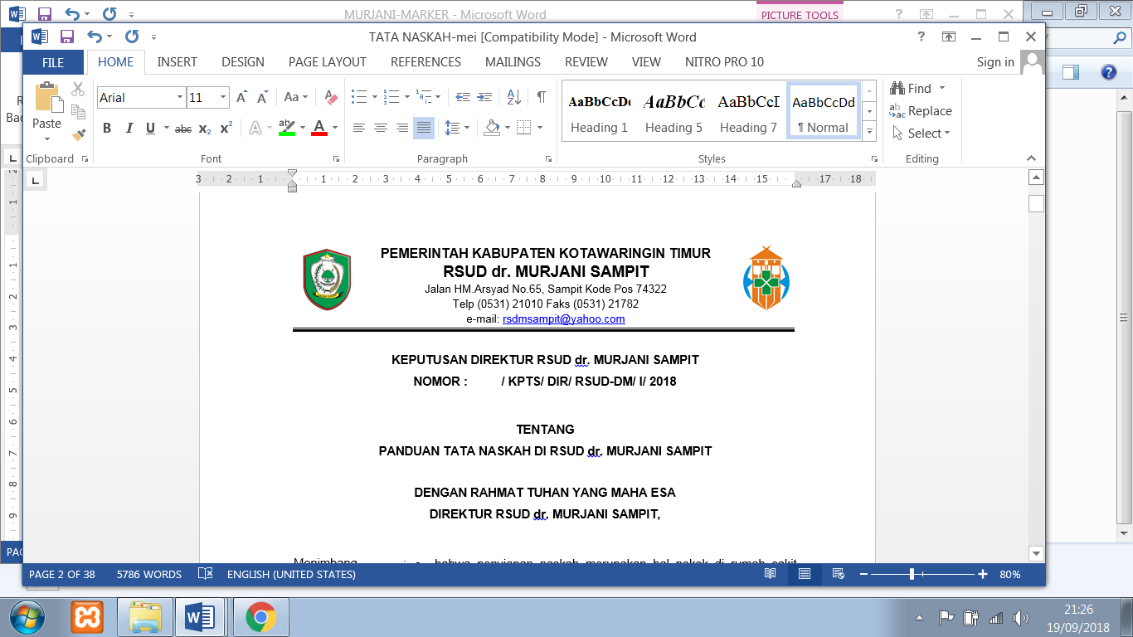

**KEPUTUSAN DIREKTUR RSUD dr. MURJANI SAMPIT**

**NOMOR : 005/ KPTS/ DIR/ P05/ RSUD-DM / I / 2018**

**TENTANG**

**PANDUAN *EARLY WARNING SYSTEM* (EWS)**

**DENGAN RAHMAT TUHAN YANG MAHA ESA**

**DIREKTUR RUMAH SAKIT UMUM DAERAH dr. MURJANI**

|  |  |
| --- | --- |
| **Menimbang :** | 1. bahwa *Early Warning System* (EWS) merupakan sistem skoring status fisiologi pasien sehingga apabila terjadi perburukan dapat segera terdeteksi dan mendapatkan tindakan sesuai dengan kebutuhan; 2. bahwa EWS secara langsung berberan serta dalam peningkatan mutu dan keselamatan pasien rumah sakit; 3. bahwa berdasarkan poin a dan b di atas perlu disusun Panduan *Early Warning System* di RSUD Dr.Murjani Sampit. |
| **Mengingat** **:** | 1. Undang-undang Republik Indonesia No. 36 tahun 2009 tentang Kesehatan; 2. Undang-undang Republik Indonesia No. 44 tahun 2009 tentang Rumah Sakit; 3. Peraturan Menteri Kesehatan RI No. 1419 tahun 2005 tentang Penyelenggaraan Praktik Dokter dan Dokter Gigi; 4. Peraturan Menteri Kesehatan RI No. 1438 tahun 2010 tentang Standar Pelayanan Kedokteran; 5. Undang-undang No. 29 tahun 2004 tentang Praktek Kedokteran; 6. Undang-undang Nomor 38 Tahun 2014 tentang Keperawatan. |
| **MEMUTUSKAN** | |
| **Menetapkan:** | |
| **KESATU**  **KEDUA**  **KETIGA**  **KEEMPAT** | * Pemberlakuan Panduan Pelaksanaan Early Warning Sistem (EWS) di Rumah Sakit Umum Daerah Dr. Murjani Sampit. * Panduan Pelaksanaan Early Warning Sistem (EWS) sebagaimana terinci dalam Lampiran keputusan ini. * Keputusan ini berlaku selama tiga tahun dan dievaluasi setiap satu tahun. * Apabila dikemudian hari ditemukan kelemahan dalam penerbitan Peraturan Direktur ini maka akan disempurnakan lebih lanjut |

Ditetap di : Sampit

Pada Tanggal : 2 Januari 2018

DIREKTUR RSUD dr. MURJANI

**dr. DENNY MUDA PERDANA, Sp. Rad**

Pembina Utama Muda

NIP. 19621121 199610 1 001

Tembusan Yth:

* + 1. Kepala Instalasi/ Bagian/ Bidang
    2. Arsip

LAMPIRAN : KEPUTUSAN DIREKTUR RSUD dr. MURJANI SAMPIT

NOMOR : 005/ KPTS/ DIR/ P05/ RSUD-DM / I / 2018

TENTANG : PANDUAN *EARLY WARNING SYSTEM* (EWS)

**PANDUAN *EARLY WARNING SYSTEM* (EWS)**

**BAB I**

**DEFINISI**

1. ***Early Warning System* (EWS)** adalah sistem peringatan dini yang dapat diartikan sebagai rangkaian sistem komunikasi informasi yang dimulai dari deteksi awal, dan pengambilan keputusan selanjutnya. Diteksi dini merupakan gambaran dan isyarat terjadinya gangguan funsi tubuh yang buruk atau ketidakstabilitas fisik pasien sehingga dapat menjadi kode dan atau mempersiapkan kejadian buruk dan meminimalkan dampaknya, penilaian untuk mengukur peringatan dini ini menggunakan *Early Warning Score.*
2. ***National Early Warning Score* (NEWS)** adalah sebuah pendekatan sistematis yang menggunakan skoring untuk mengidentifikasi perubahan kondisi sesorang sekaligus menentukan langkah selanjutnya yang harus dikerjakan. Penilaian ini dilakukan pada orang dewasa (berusia lebih dari 16 tahun), tidak untuk anak-anak dan ibu hamil. Sistem ini dikembangkan oleh Royal College of Physicians, the Royal College of Nursing, the National Outreach Forum and NHS Training for Innovatio, London tahun 2012.
3. Sistem skoring NEWS menggunakan pengkajian yang menggunakan 7 (tujuh) parameter fisiologis yaitu tekanan darah sistolik, nadi, suhu, saturasi oksigen, kebutuhan alat bantu O2 dan status kesadaran untuk mendeteksi terjadinya perburukan/ kegawatan kondisi pasien yang tujuannya adalah mencegah hilanya nyawa seseorang dan mengurangi dampak yang lebih parah dari sebelumnya.
4. ***Pediatric Early Warning System* (PEWS)** adalah penggunaan skor peringatan dini dan penerapan perubahan kompleks yang diperlukan untuk pengenalan dini terhadap pasien anak di rumah sakit.
5. Sistem skoring PEWS menggunakan pengkajian yang menggunakan 10 (sepuluh) parameter fisiologis yaitu warna kulit, upaya respirasi, penggunaan alat bantu O­2, denyut jantung, waktu pengisian capillary refill, tekanan darah sistolik, tingkat kesadaran dan suhu kesadaran untuk mendeteksi terjadinya perburukan/ kegawatan kondisi pasien yang tujuannya adalah mencegah hilangnya nyawa seseorang dan mengurangi dampak yang lebih parah dari sebelumnya.

**BAB II**

**RUANG LINGKUP**

1. Instalasi Rawat Inap
2. Instalasi Maternal dan Perinatal
3. Ruang Nifas
4. Ruang Perinatologi
5. Instalasi Gawat Darurat (IGD)
6. Pasien Rawat Inap
7. Perawat

**BAB III**

**TATA LAKSANA**

1. **National Early Warning System**
2. NEWS digunakan pada pasien dewasa (berusia 16 tahun atau lebih)
3. NEWS dapat digunakan untuk untuk mengasesmen pengakit akut, mendeteksi penurunan klinis, dan menginisiasi respon klinis yang tepat waktu dan sesuai.
4. NEWS tidak digunakan pada:
5. Pasien berusia kurang dari 16 tahun
6. Pasien hamil
7. Pasien dengan PPOK
8. NEWS juga dapat diimplementasikan untuk asesmen prehospital pada kondisi akut oleh first responder seperti pelayanan ambulans, pelayanan kesehatan primer, Puskesmas untuk mengoptimalkan komunikasi kondisi pasien sebelum diterima rumah sakit tujuan.
9. ***National* *Early Warning Score* (NEWS)**

|  |  |  |  |  |  |  |  |
| --- | --- | --- | --- | --- | --- | --- | --- |
| **Parameter** | **3** | **2** | **1** | **0** | **1** | **2** | **3** |
| **Pernafasan** | ≤8 |  | 9-11 | 12-20 |  | 21-24 | ≥25 |
| **Saturasi Oksigen** | ≤91 | 92-93 | 94-95 | 96 |  |  |  |
| **Penggunaan Alat Bantu O2** |  | Ya |  | Tidak |  |  |  |
| **Suhu** | ≤35 |  | 35.1-36.0 | 36.1-38.0 | 38.1-39.0 | ≥39.1 |  |
| **Tekanan Darah Sistolik** | ≤90 | 91-100 | 101.110 | 111-219 |  |  | ≥220 |
| **Denyut Jantung** | ≤40 |  | 41-50 | 51-90 | 91-110 | 111-130 | ≥131 |
| **Tingkat Kesadaran** |  |  |  | A |  |  | V,P, atau U |
| **TOTAL :** | | | | | | | |

1. Skor NEWS dan Respon Klinis yang Diberikan

|  |  |  |  |  |
| --- | --- | --- | --- | --- |
| **Skor** | **Klasifikasi** | **Respon Klinis** | **Tindakan** | **Frekuensi Monitoring** |
| 0 | Sangat Rendah | Dilakukan monitoring | Melanjutkan monitoring | Min 12 jam |
| 1-4 | Rendah | Harus segera dievaluasi oleh perawat terdaftar yang kompeten harus memutuskan apakah perubahan frekuensi pemantauan klinis atau wajib eskalasi perawatan klinis. | Perawat mengassesmen perawat/ meningkatkan frekuensi monitoring | Min 4-6 jam |
| 5-6 | Sedang | Harus segera melakukan tinjauan mendesak oleh klinisi yang terampil dengan kompetensi dalam penilaian penyakit akut di bangsal biasanya oleh dokter atau perawat dengan mempertimbangkan apakah eskalasi perawatan ke tim perawatan kritis diperlukan (yaitu tim penjangkauan perawatan kritis) | Perawat berkolaborasi dengan tim/ pemberian assesmen kegawatan/ meningkatkan perawatan dengan fasilitas monitor yang lengkap. | Min 1 jam |
| ≥7 | Tinggi | harus segera memberikan penilaian darurat secara klinis oleh tim penjangkauan/ *critical care outreach* dengan kompetensi penanganan pasien kritis dan biasanya terjadi transfer pasien ke area perawatan dengan alat bantu. | Berkolaborasi dengan tim medis/ pemberian assesmen kegawatan/ pindah ruang ICU | Bad set monitor/ every time |

1. **Pediatric Early Warning System (PEWS)**
2. PEWS digunakan pada pasien anak/ pediatrik ( berusia saat lahir-16 tahun)
3. PEWS dapat digunakan untuk untuk mengasesmen pengakit akut, mendeteksi penurunan klinis, dan menginisiasi respon klinis yang tepat waktu dan sesuai.
4. PEWS tidak digunakan pada:
5. pasien dewasa lebih dari 16 tahun
6. Pasien anak dengan TOF (Tetralogi of Fallot), sindrom VACTERL
7. PEWS juga dapat diimplementasikan untuk asesmen prehospital pada kondisi akut oleh first responder seperti pelayanan ambulans, pelayanan kesehatan primer, Puskesmas untuk mengoptimalkan komunikasi kondisi pasien sebelum diterima rumah sakit tujuan.
8. **Tabel klasifikasi Umur**

|  |  |  |  |
| --- | --- | --- | --- |
| **Grafik** | **Gambar** | **Rentang usia insklusi** | **Keterangan** |
| **0-3 bulan** |  | **12 minggu** | Digunakan pada usia 12 minggu atau koreksi pada bayi prematur sampai 28 minggu. |
| **4-11 bulan** |  | **12 minggu, 1 hari – 1 tahun** |  |
| **1-4 tahun** |  | **1 tahun – 5 tahun** |  |
| **5-12 tahun** |  | **5 tahun – 12 tahun** |  |
| **12+ tahun** |  | **12 tahun – 16 tahun** |  |

1. **Tabel parameter *Pediatrik Eearly Warning Score***

|  |  |  |  |  |  |  |  |
| --- | --- | --- | --- | --- | --- | --- | --- |
| **Parameter** | **3** | **2** | **1** | **0** | **1** | **2** | **3** |
| Pernafasan | ≤10 |  | 11-15 | 16-29 | 30-39 | 40-49 | ≥50 |
| Retraksi dinding dada |  |  |  | Normal | ringan | Sedang | Parah |
| Alat bantu O2 |  |  |  | No | ≤2L | >2L |  |
| Saturasi oksigen | ≤85 | 86-89 | 90-93 | >94 |  |  |  |
| Denyut jantung | ≤50 |  | 50-69 | 70-110 | 110-129 | 130-149 | ≥150 |
| Kapilla reffil |  |  |  | ≤2 |  |  | >2 |
| Tekanan sistolik | ≤80 |  | 80-89 | 90-119 | 120-129 | 130-139 | >140 |
| Tingkat kesadaran |  |  |  | A | V |  | P/ U |
| Suhu | ≤35◦ |  |  | 36◦-37◦ |  |  | >38.5◦ |
| TOTAL : | | | | | | | |

**Keterangan :**

0-2 : skor normal (hijau), penialain setiap 4 jam.

3 : skor rendah (hijau), penilaian setiap 1-2 jam

4 : skor menengah (orange) penilaian setiap 1 jam

≥ 5 : skor tinggi (merah) penilaian setiap 30 menit.

1. Parameter tambahan PEWS

|  |  |
| --- | --- |
| **Parameter Tambahan** | |
| 1. Saturasi Oksigen | Parameter tambahan dapat digunakan sebagai penilaian tambahan dan tindaklajut dari tindak klinik yang disesuaikan pada tiap individu anak. |
| 1. Kapilla reffil (waktu) |
| 1. Tekanan sistolik |
| 1. Warna kulit |
| 1. Suhu |

1. **Nilai normal tanda-tanda vital**

|  |  |  |
| --- | --- | --- |
| **Usia** | **Heart rate** | **Respiratory rate** |
| **Bayi baru lahir (lahir-1 bulan)** | 100-180 | 40-60 |
| **Infant (1-12 bulan)** | 100-180 | 35-40 |
| **Tooddler (13 bulan-3 tahun)** | 70-110 | 25-30 |
| **Preschool (4-6 tahun)** | 70-110 | 21-23 |
| **Shool Age (7-12 tahu)** | 70-110 | 19-21 |
| **Dolescent (13-19 tahun)** | 55-90 | 16-18 |

1. **Respon Klinis terhadap *Pediatrik Early Warning System* (EWS).**

|  |  |  |  |
| --- | --- | --- | --- |
| **Skor** | **Monitoring frekuensi** | **Petugas** | **Tindakan** |
| 1 | 4 jam | Perawat jaga | Semua perubahan harus dapat meningkatkan frekuensi monitor untuk tindakan klinis yang tepat |
| 2 | 2-4 jam |
| 3 | Min 1 jam | Perawat jaga dan dokter jaga | Perawat jaga melakukan monitoring ulang |
| 4-5 | 30 menit | Melapor ke dokter jaga |
| 6 | berlanjutan | Perawat jaga, dokter jaga, DPJP | Melapor ke DPJP |
| 7+ | berlanjutan | Panggilan darurat | Menghubungi Tim Emergensi jaga |

**BAB IV**

**DOKUMENTASI**

1. Lembar observasi *National Early Warning Score* (NEWS)
2. Lembar observasi *Pediatrik Early Warning System* (PEWS)

DIREKTUR RSUD dr. MURJANI

**dr. DENNY MUDA PERDANA, Sp. Rad**

Pembina Utama Muda

NIP. 19621121 199610 1 001